

观星——基于张量的轴承监管系统

技术研究报告
Version: 1.0.0



海纳百川

2024-04-15

目录
1 痛点分析 1
1.1 痛点概述 1
1.2 相关工作 1
2 项目创新点 2
2.1 技术性创新点 2
2.2 功能性创新点 3
3 竞品分析 4
3.1 市场概况 4
3.2 竞品分析 4
3.2.1 基于卷积神经网络的故障检测 4
3.2.2 基于信号处理的特征提取+分类器的智能诊断算法 5
3.3 产品对比和分析 6

文档修订历史
序号 | 修订原因 | 版本号 | 作者 | 修订日期 | 备注
1 | 新增痛点分析 | 0.1.0 | 队员A | 2023/11/5
2 | 新增项目创新点、竞品分析 | 0.2.0 | 队员C | 2023/11/13
3 | 修改创新点 | 0.3.0 | 队员C | 2023/12/23
4 | 修改产品对比和分析 | 0.4.0 | 队员B | 2024/2/29
5 | 修改竞品分析 | 1.0.0 | 队员D | 2024/3/1

痛点分析

痛点概述
工业物联网（IIoT）是指利用物联网、云计算、大数据等信息技术将各种工业设备、生产过程、人员等实体互联互通的新一代工业化智能化技术和应用模式，其在国家政策上得到了充分的肯定与支持。但在其设备故障检测领域，目前依旧存在多个痛点制约着故障检测技术的发展。
首先，目前工业上采用的人工轴承故障检测，存在主观性和经验依赖、劳动力成本高、检测速度慢、无法实时监测等问题，难以满足高效生产的需求。其次，在轴承故障检测自动化领域，目前存在多种先进技术，包括振动分析、声学特征分析、红外热像技术、油液分析、数字图像处理和神经网络等。这些技术的综合应用有助于提高轴承故障检测的准确性和效率，为企业提供可靠检测和维护手段。但是，尽管现代技术已经提供了多种先进的监测方法，以实时地获取轴承的关键参数并进行检测，轴承故障检测系统仍面临着难以高效处理工业时序数据，难以联系轴承高维度、多属性特征的挑战。此外，大规模、多属性的数据和复杂多变的工业环境使得传统方法在数据处理和分析上面临困境。这些问题的存在迫切需要借助先进技术，提高工业互联网设备故障检测的实时性、准确性和智能化水平，以满足工业生产活动的需求。

相关工作
目前在工业互联网设备的故障检测领域，实时性方面已经取得了一些研究成果。以滚动轴承振动信号故障特征提取为例，研究者们成功采用了共振解调方法，实现了对信号故障特征的提取，并通过引入频谱分析对解调后的信号进行了有效处理。这项研究在实现基于FPGA的滚动轴承故障特征提取方面取得了令人瞩目的成果，不仅能够在线显示故障类型和频率，而且在硬件设计上也取得了重要进展，包括信号传感器的选型、信号调理电路设计、A/D转换、DMA传输实现以及基于HDMI的显示设计等方面，为滚动轴承故障在线检测系统的可靠性提供了有力支持。这些研究成果为轴承故障检测的实时性和准确性奠定了坚实基础。此外，针对实际工业系统中滚动轴承智能诊断的需求，研究者构建了一种基于CWSSMD和逻辑混沌映射极限学习机（LogELM）的轴承故障分类识别模型。该模型强调了CWSSMD的降噪性能和LogELM的快速分类性能，为轴承故障诊断模型的准确性和实时性提供了有力的支持。

项目创新点

技术性创新点
作为信息感知与处理技术之一，识别与匹配方法对提升工业物联网的智能化水平具有重要意义，并作为一种基础操作广泛应用于面向web的数据集成、人体运动等多个领域。但是，在现有的工业互联网设备故障检测算法中，我们注意到目前的大多数识别方法侧重于使用深度学习进行暴力破解，而没有充分考虑故障的各个属性在多属性角度的联系以及我们从多属性角度去考虑的重要性。同时，工业数据存在着难以高效处理时序数据、难以通过多属性高维度的形式表征数据特征的挑战。
基于张量的轴承监管系统展示了在工业互联网中的创新技术方向。首先，张量是一种高级数学工具，它能够处理多维度、多属性的工业数据。在轴承故障检测中，我们面临着多属性高维度工业数据的表征挑战，而张量能够有效地将这些复杂的数据结构抽象为更简单、更易于处理的部分，有助于提取关键特征和模式。
系统强调了对连续时序数据的实时分析处理。轴承的工作状态是一个连续变化的过程，对于故障的早期预测和及时处理，必须具备对连续时序数据的高效监测和分析能力。通过对时序数据进行细致的分解和分析，能够实现对轴承运行状态的实时监测，从而更早地发现潜在的故障迹象。
同时，系统也关注了多属性故障的检测，考虑到轴承故障可能涉及多个属性的变化。传统的监测方法可能无法全面地覆盖所有可能的故障情况，而基于张量的系统能够从多个属性的角度综合分析，提高对不同类型故障的检测准确性。这种多属性的全面输出有助于为用户提供更全面、更准确的设备健康状况分析，为生产效率的提升提供有力支持。
此外，系统实现了实时捕捉轴承运行状态，监测设备的健康状况，及时发现异常情况。通过先进的数据采集技术，系统实时获取轴承运行期间风扇端和驱动端的状态数据，反映设备的工作情况，确保了对设备运行中的任何轴承异常都能够即时作出响应。
最后，我们依据算法的特性，选择了主要检测点和辅助检测点结合的方式，以提高检测的准确率。我们共选择了得分排名前三的故障信息，作为故障检测的主要检测点和辅助检测点，以这三个检测点结合的方式，提高了检测的准确率，并且避免了由输出结果单一化而可能造成的损失。

因此，基于张量的轴承监管系统技术方向不仅解决了工业互联网中关键的数据处理和分析难题，还在实时性、多属性故障检测等方面进行了深度创新，为工业设备的可靠性和生产效率提供了先进而可行的解决途径。
总体而言，从多属性的角度进行轴承故障信息分析，可以提供更全面、实时、准确的信息，为轴承故障检测提供有力支持。

功能性创新点
可视化：首先，我们实现了故障可视化。根据异常检测和故障诊断的结果，我们可以判断轴承是否出现故障，获取故障的位置和大小，并在轴承模型图上精确的展示出来。通过故障可视化，我们不仅可以及时、准确的获取故障的位置，便于用户理解和观测，更有利于用户根据故障的位置和大小，分析设备和轴承运行环境是否存在问题，便于改进后续的生产工作。其次，我们实现了数据可视化。根据获取的轴承数据，将其在时域进行展开，生成波形图，实现了数据的可视化。数据可视化不仅使得原本晦涩难懂的轴承加速度数据便于观测和理解，而且便于后续基于数据进行的分析处理。此外，也提高了用户对轴承状态的感知，为其提供了更好的决策支持。
Web端开发：为便于用户对统计数据进行分析和展示，我们开发了Web的轴承监管系统，它可以将历史的轴承信息进行统计分析，生成报表。不仅有利于用户或企业定期总结，进行管理，更由于其灵活性，拓宽了系统的应用场景，适用于企业开会或项目总结时进行展示。
移动端开发：为提高轴承检测的灵活性和便捷性，我们开发了移动端的轴承检测管理App，便于管理者随时随地查看设备的健康状况，防止由于轴承磨损导致的机器故障，减少设备管理和维护成本，维持设备稳定长久的运行；同时，也能更好的保护和管理设备信息，提高了安全性。通过该应用，我们就可以更加简单、高效、快捷的实现轴承健康监测和设备管理、减少人力物力成本，提高设备的运行效率。

竞品分析

市场概况
随着工业自动化和物联网技术的飞速发展，工业互联网设备的故障检测迎来了新一轮的技术创新浪潮。先进的传感器技术、数据采集与分析技术的提升以及机器学习和深度学习的应用，使得实时监测和故障检测技术显著发展。这些技术创新不仅提高了检测的准确性，还实现了更迅速、可靠的工业互联网设备故障检测，有力地支持了工业设备的健康管理。
工业互联网设备故障检测市场规模持续扩大，主要受制造业的需求推动。随着全球制造业的升级和转型，企业对生产效率和设备可靠性的要求日益提高，这促使了对设备健康状况的实时监测和故障监测的需求。根据市场研究数据，预计未来几年内该市场将以显著的复合年增长率增长，成为工业领域的一个关键增长引擎。

竞品分析

基于卷积神经网络的故障检测
搭建卷积神经网络进行故障检测，解决了数据量大，专业分析人员的数量严重不足，仅依靠人力进行检测已不能满足要求的问题。同时，也可以挖掘出多维数据下的数据特征，发现隐藏在数据背后的秘密。
基于卷积神经网络的故障检测，又称WDCNN，其网络格式如下：
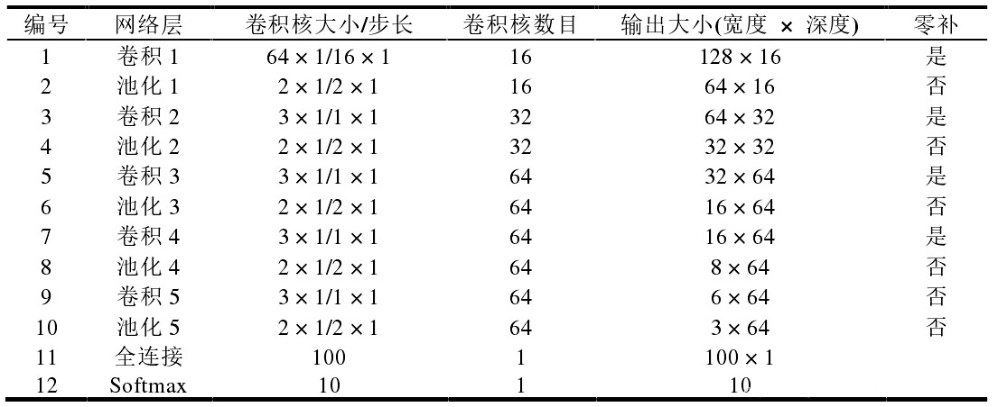
图 3-1 基于卷积神经网络的故障检测
越是浅层的卷积，提取的特征信息更加贴合表面，譬如外观、颜色。因此，在第一层这里使用了大小为64的卷积核，尽可能扩大它的感受野，提取尽可能多的信息。在后面的网络中，卷积层的卷积核大小均为3×1，由于卷积核参数少，这样有利于加深网络，同时可以抑制过拟合。
通过卷积神经网络进行故障检测，首先实现了端到端的特点，即可以通过一个神经网络完成特征提取、特征降维与分类器分类这一整套过程，如此可以降低对技术人员的技术要求，提升检测的效率，降低检测的成本。
但是，卷积神经网络也有其不可避免的局限性。首先，深度学习的不可解释性，导致整个网络如同黑盒，我们只能通过输入获得输出，却无法得到输出的原因和特征之间的联系。当机器出现问题导致大数量的轴承发生故障时，它无法及时发现问题并找到原因。其次，神经网络对于数据的处理过于死板，对于现有的故障检测，只能做到十分类，很难再有提升。最后，在实际的生产工作中，我们获得数据并非像数据集一般准确，会有很多干扰波的影响，甚至不同机器、不同时间产生的干扰都是不同的，这势必会造成神经网络预测的不准确。

基于信号处理的特征提取+分类器的智能诊断算法
基于信号处理的特征提取+分类器的诊断方法，首先通过一些特定算法对数据进行特征提取，譬如小波变化，再将特征降维，最后通过分类器进行故障检测。
大致步骤如下：
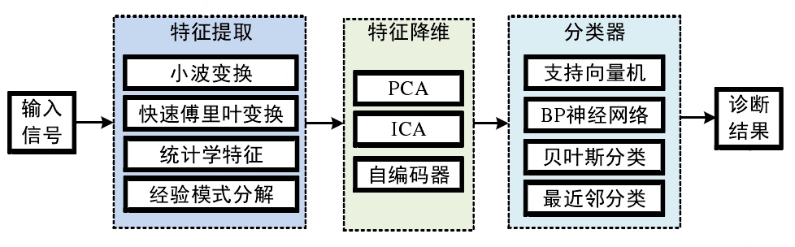
图 3-2 基于信号处理的特征提取+分类器的诊断方法
通过特征提取和特征降维，我们可以把数据中的特征提取出来，过滤掉大部分的干扰波，将特征聚集在较低的维度上面，便于后面进行分类或回归处理。这种方法可以高效地特征提取——信号处理技术可以从原始传感器数据中提取与故障状态相关的特征。这些特征对于描述系统状态、监测异常非常有效，有助于准确而高效地捕捉故障迹象。并且，也可以降低维度和去除冗余信息，信号处理技术能够降低数据维度，提高数据的表征能力，同时去除冗余信息，从而简化问题的复杂性。这使得特征集更加紧凑，提高了算法的计算效率。
但是，它也有自身不可避免的局限性。首先，这种智能检测算法，在进行故障诊断时，需要先分析机械系统的内在运行机理，再利用信号处理技术分析故障信号。这种做法，对设计人员的技术要求高，难度较大。其次，特征提取方法的选择对最终诊断结果至关重要。不同的信号处理技术可能会对同一种故障产生不同的特征响应，因此需要选择适合具体问题的特征提取算法。但有时候这种选择可能并不明确，需要在实践中反复试验。最后，某些分类器对参数的选择比较敏感，需要经验丰富的领域专家来调整参数，否则可能影响诊断性能。

产品对比和分析
通过与竞品的分析对比，我们可以得到自己的一些优势和不足：
首先，我们使用的基于张量的多属性特征识别算法，可以更好的结合多维度的信息进行分析。通过分析，我们可以得出不同维度之间的联系。通过这些联系，我们不仅可以得到更加精确和更多分类的故障信息，而且在得到各维度之间联系之后，我们可以有针对性地对机器的生产过程进行改进，以减小设备的故障并延长其寿命。
其次，基于张量的识别算法，对于训练数据的需求较小，降低了软件的前期成本，同时也提高了它的迁移性、通用性。在不同场景下进行的生产活动，相较于神经网络对大量训练样本的要求，我们仅需采集少量数据构建历史信息张量，便可以满足生产过程的需要。
最后，我们开发了电脑端、网页端、移动端三端联动，多端协同的轴承健康管理体系。在电脑端进行轴承故障监测后，其作为服务器可将数据发送到数据库进行数据存储和管理，web端和移动端可以通过数据库进行数据读取和显示。通过三端联动、多端协同，大大拓宽了软件的应用场景，为用户提供更加完善、周到的服务。
与此同时，我们也存在自身的局限性。张量的计算具有庞大的规模，即便经过张量，其运算速度相较于卷积神经网络依然不具有优势，但这些计算速度的差异在实际使用中的感受并不明显。在后续的工作中，我们将选取更加高效、迅速的算法，提高计算速度。

